Misioneros y Caníbales

Problema lógico de los misioneros y caníbales

Autora: Alejandra López Ocampo
Facultad de ingeniería en sistemas y computación, UTP, Pereira, Colombia
Correo-e: Alejandra.lopez1@utp.edu.co

Resumen— Se intenta dar solución al juego lógico de “los misioneros y los caníbales” que es en esencia un problema de búsqueda por medio de varias técnicas que principalmente están basadas en ver cada alternativa como un nodo explorable.

Palabras clave – Estados, Búsqueda, Nodo, Camino.

Abstract— It tries to solve the logical game of "missionaries and cannibals" which is essentially a search problem through several techniques that are mainly based on seeing each alternative as an explorable node.

Key Word — State, Search , Node , Path

INTRODUCCIÓN

En el presente texto se intentará dar solución al juego lógico de los caníbales y los misioneros el cual presenta varios estados que el jugador puede ir explorando para conseguir su objetivo final que es que los misioneros puedan cruzar el rio. Lo anterior teniendo en cuenta una serie de reglas planteadas por el mismo enunciado que se encuentra continuación.

CONTENIDO

El problema de los caníbales y los misioneros tiene por enunciado lo siguiente:
Tres misioneros se perdieron explorando una jungla. Separados de sus compañeros, sin alimento y sin radio, solo sabían que para llegar a su destino debían ir siempre hacia adelante. Los tres misioneros se detuvieron frente a un río que les bloqueaba el paso, preguntándose que podían hacer. De repente, aparecieron tres caníbales llevando un bote, pues también ellos querían cruzar el río. Ya anteriormente se habían encontrado grupos de misioneros y caníbales, y cada uno respetaba a los otros, pero sin confiar en ellos. Los caníbales se daban un festín con los misioneros cuando les superaban en número.

Los tres caníbales deseaban ayudar a los misioneros a cruzar el río, pero su bote no podía llevar más de dos personas a la vez y los misioneros no querían que los caníbales les superaran en número.

¿Cómo puede resolverse el problema, sin que en ningún momento haya más caníbales que misioneros en cualquier orilla del río? recuerda que un misionero y un caníbal en una orilla del río más uno o dos caníbales en el bote al mismo lado, significa que los misioneros tendrán problemas.

1) Algoritmo
Para poder resolver el problema fueron necesarios una serie de paso que estructurarían el problema y brindarían una mayor claridad en pro de dar la solución más adecuada:
- Definición del problema
- Se definen los estados
- Se definen los posibles movimientos
- Se plantea el estado final que dará por válida la solución
- Se realiza la búsqueda en profundidad
- Se muestra el recorrido y la solución planteada por este

2) Estados del problema:
Los estados del problema estarán dados por el número de misioneros y caníbales en cada orilla. Para poder representarlos de una manera más simple los misioneros estarán representados por la letra M y los caníbales con la C. Además, la orilla estará marcada por el símbolo “/” es decir, si las letras anteceden este símbolo, es por que están al lado izquierdo de la orilla y si por el contrario lo suceden es por que están al lado derecho.

- Estados inválidos:
- MCCC/MM
- MMC/CCM

- Estados válidos:
- MMMCCC/
- MMCC/MC
- MC/MCMC
- /MCMCMC

- Estados redundantes
- Estado inicial y Estado final
El estado inicial está inicialmente definido por 3 caníbales 3 misioneros y el bote a la orilla izquierda del río.
El estado final con el cual se dará por válida la solución es uno el cual los 3 caníbales, los 3 misioneros y el bote estén a la orilla derecha
del río.

3) Búsqueda en profundidad
Esta técnica es usada comúnmente en grafos, consiste en hacer un recorrido a través de los nodos, pero por niveles. Aplicándolo a el problema al cual estamos intentando la solución es bastante útil por que una visita a un nodo puede representar un movimiento, con lo cual, si este se considera inválido es posible devolvernos al nivel anterior y descartarlo como un camino por el cual no debe seguir.

Es beneficioso en cuanto a que no es necesario que todos los espacios sean almacenados, pero esto conlleva varias desventajas ya que, así como es posible hallar una solución explorando solo una pequeña parte del espacio de estados también es posible que la ruta que se tome sea la que menos resultados nos proporcione.

Además, esta técnica no garantiza que la solución encontrada sea la que contenga la mínima cantidad de pasos.

4) Recorrido de búsqueda en profundidad

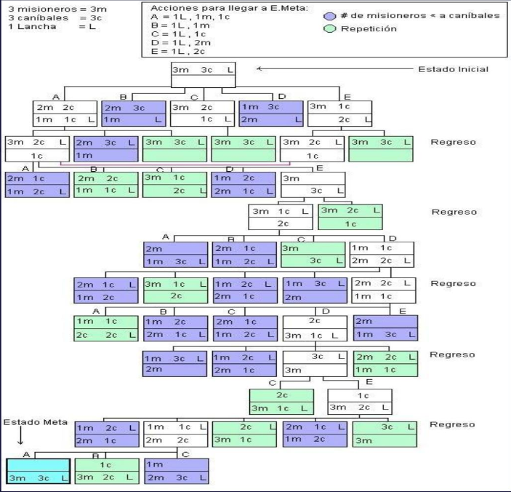

Figura 1. Diagrama de representación de recorrido

Como se puede evidenciar en la imagen se tienen en cuenta los escenarios en los cuales el estado pasaría a ser inválido o también que puede ser tomado como un estado de repetición.

- CONCLUSIONES

Teniendo en cuenta la naturaleza del problema y que su complejidad no es demasiado alta, podemos concluir que este tipo de técnicas con óptimas ya que permite entregar una solución de una manera rápida.
También que es necesario el uso de los lenguaje de representación para este tipo de problemas para poder expresar con una mayor claridad lo que se busca.

RECOMENDACIONES

REFERENCIAS

Diagrama de representación del recorrido:
https://es.calameo.com/read/003593614b6338c906a16

Búsqueda en profundidad
https://www.dc.fi.udc.es/~cabalar/ia/ejer1.html

